平成２５年７月１日
日本溶射学会中部支部
支 部 長 安井 利明

中部支部第１２期・第１回「溶射技術研究会の開催」のご案内

拝啓
初夏の候、皆様元気でお過ごしのこととお慶び申し上げます。平素は当研究会に対しまして、格別のご高配を賜り、厚くお礼申し上げます。
さて、中部支部第１２期第１回溶射技術研究会を開催します。今回は、鈴鹿工業高等専門学校において機能性材料および成膜に関する講演を中心に下記のように企画致しました。お忙しい所とは存じますが、是非ご出席下さいます様よろしくお願い申し上げます。
つきましては、恐れ入りますが下記様式にて、研究会へのご出欠をe-mailまたはFAXにて７月２６日までに山田幹事あてにご連絡をお願いします。
敬具
－記－

１．日 時：平成２５年７月３１日（水） １４：００～１７：１０

２．場 所：鈴鹿工業高等専門学校 マルチメディア棟 視聴覚教室
住所：三重県鈴鹿市白子町（TEL: 059-386-1031）
HP: http://www.suzuka-ct.ac.jp/

３．プログラム
14:00~14:05 開会挨拶 支部長 豊橋技術科学大学 安井利明 准教授
【講演】
14:05~14:45「溶射した鉄鋼材料のバイオフィルム評価法とその意義」
鈴鹿工業高等専門学校 兼松秀行 教授
14:45~15:25「人工衛星用金属材料の耐久性評価」
鈴鹿工業高等専門学校 黒田大介 准教授
15:25~15:40 ＜休憩＞
15:40~16:20 「粒子衝突現象の有限要素シミュレーション」
鈴鹿工業高等専門学校 南部紘一郎 助教
16:20~17:00 「コールドスプレー技術の紹介およびITSC2013参加報告」
豊橋技術科学大学 山田基宏 助教
17:00~17:10 閉会挨拶 支部長 豊橋技術科学大学 安井利明 准教授
18:00~ 懇親会（白子駅周辺で3,000~5,000円／名を予定しています）

４．研究会参加費
中部支部の溶射技術研究会会員の企業の方，および大学・公的研究機関の方は無料です。溶射技術研究会会員以外の企業の方には、参加費として3,000円／企業を徴収させて頂きます。なお、学会会員以外の方の参加も歓迎します。
資料は１社につき１部を配布いたします。それ以外に資料を必要とされる方は、1,000円／１部にてご用意いたしますので必要部数をお知らせ下さい。
以上
下記を出欠の回答にお使い下さい。 ７月２６日までにお知らせ下さい。

中部支部第１２期・第１回 溶射技術研究会の出欠
山田幹事（豊橋技術科学大学）宛に回答してください。
e-mail： yamada@me.tut.ac.jp FAX：0532-44-6690

研究会に 出席する 欠席する （不要な方を消して下さい。）

出席の場合の参加人数： 名

資料は１社につき１部を配布いたしますが、それ以外に資料を必要とされる方は、必要部数をお書き下さい。 部

懇親会に 出席する 欠席する （不要の方を消して下さい。）

出席の場合の参加人数： 名

※予約に必要ですので、正確な人数をお知らせ下さい。

所属機関名：
代表委員名：
会場へのアクセス方法
◎アクセスマップ

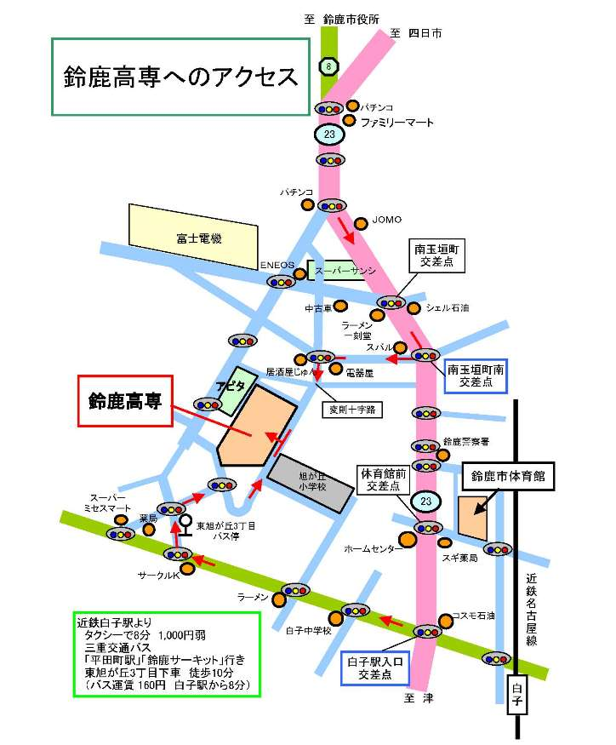

【公共交通機関】
近鉄名古屋線白子駅の西口から三重交通バス（平田町駅行・鈴鹿サーキット行）に乗車、約10分、東旭が丘3丁目で下車。徒歩10分。
【車】
東名阪・鈴鹿ICより約15km
外来者駐車場有（限りがありますので、なるべく公共交通機関でお越しください）

◎キャンパスマップ

マルチメディア棟 視聴覚教室：８番
http://www.suzuka-ct.ac.jp/access/

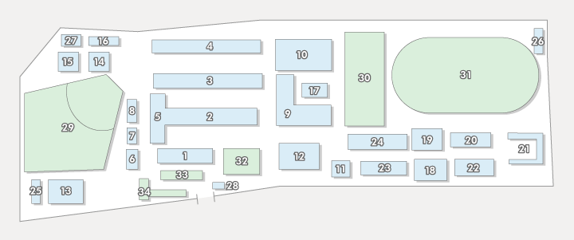
正門
研究会会場
外来者駐車場

